Prise de note
Séance 1 : différence entre SI et PGI
On a donc commencé par définir les différents termes.
- Système d’information (SI)
Définition : C’est un ensemble organisé de ressources (personnes, matériels, logiciels, procédures, données) qui permet de collecter, stocker, traiter et diffuser l’information au sein d’une organisation.
Le SI supporte la prise de décision, la coordination et le contrôle des activités.
Par exemple : Un SI d’entreprise inclut les bases de données clients, le site web, les logiciels de comptabilités, les procédures de communication interne, etc…
Le SI est donc le cadre global ou circulent et se transforment les informations.

- Progiciel de Gestion Intégré (PGI) ou Entreprise Resource Planning (ERP)
Définition : C’est un logiciel qui intègre et centralise les principales fonctions de gestion d’une entreprise (comptabilité, ressources humaines, production, logistique, ventes, …).
Le PGI automatise et harmonise les processus en utilisant une base de données unique
Par exemple : SAP, Odoo, Sage X3, Oracle ERP.
Le PGI est un outil qui fait partie du système d’information.

Petit Récapitulatif :
- Le Système d’information est plus large : il englobe tout ce qui traite de l’information (humain, matériel, organisation, logiciels).
- Le PGI est un logiciel spécifique au sein du SI, conçu pour intégrer et gérer la plupart des processus de l’entreprise
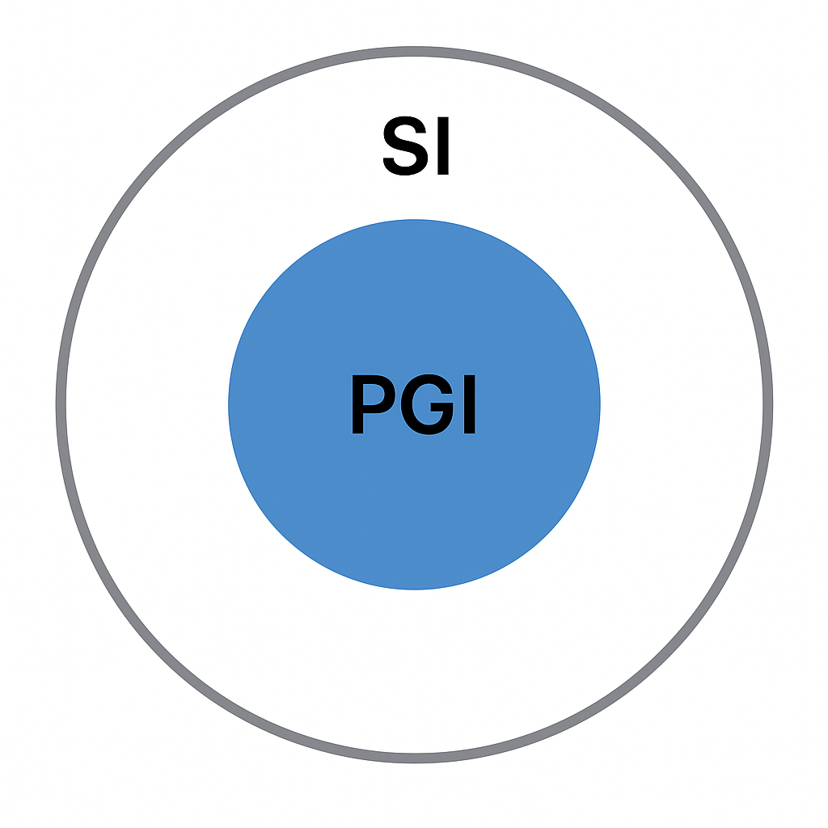 On a un ici un schéma qui récapitule bien notre idée.
Nous avons ensuite travaillé sur le premier TD, on avait donc

Séance 2 : Introduction a Odoo et au schéma acteur-flux

Aujourd’hui nous avons parlé de Odoo qui est un ERP OpenSource :
- Celui-ci illustre la notion de base de données unique partagée : toutes les informations circulent entre les modules sans redondance.
- C’est aussi un exemple concret de numérisation et intégration des processus organisationnels (comme ceux que tu modélises en diagrammes de flux).
Exemple de lien direct Cours <-> Odoo
- Cours : « Un SI permet d’automatiser la facturation et d’assurer la cohérence avec la gestion des stocks ».
- Odoo : Quand une commande client est validée dans le module « Ventes », Odoo met a jour le stock et génère automatiquement la facture.
Donc, Odoo est une application pratique des systèmes d’informations intégrés.
Il permet de passer de la théorie (définition, rôle, processus, intégration) a la réalité (logiciel concret utilisé par des entreprises).
- D’un coté les concepts vus en cours (SI, sous-systèmes) ;
- De l’autre les modules Odoo correspondants ?

Introduction pour le TD de la deuxième séance avec le dossier numéro 3 et les schémas acteurs-flux :
La modélisation des processus organisationnels sert aussi a comprendre un système d’information (SI), parce qu’un SI n’existe pas « dans le vide » :
- Il soutient les processus (ex : facturer, gérer les commandes, recruter).
- Chaque étape du processus utilise ou produit des données (commande, facture, stock, client…).
- En dessinant le processus, on voit ou le SI intervient :
→ Quelles taches sont automatisées (ex : générateur de facture)
→ Quelles taches restent manuelles (ex : préparation physique d’un colis)
→ Quels acteurs interagissent avec le SI (clients, employés, fournisseurs)
Donc, modéliser un processus, c’est une étape clé pour analyser, concevoir ou améliorer un système d’information, car on comprend quoi doit être informatisé, comment les données circulent et ou sont les points faibles.
Prenons l’exemple de la commande client et voyons comment le processus organisationnel et le système d’information (SI) s’articulent.
- Processus organisationnel : Commande client
  - Client passe commande
  - Entreprise vérifie le stock
  - Commande enregistrée
  - Préparation & expédition
  - Facturation
  - Suivi client

- Rôle du système d’information
A chaque étape, le SI intervient :
  - Le client passe commande :
. Interface e-commerce, CRM ou saisie manuelle dans un ERP ;
. Données créées : fiche commande, informations client.
  - Vérification des stocks
. Module « gestion des stocks » du SI ;
. Données consultées : quantité disponible, entrepôt.
  - Enregistrement de la commande
. Base de données relationnelle du SI (tables : Clients, Commandes, Produits).
  - Préparation & expédition
. Ordre de préparation généré automatiquement par le SI ;
. Données suivies : produits sortis du stock, transporteur choisi.
  - Facturation
. Module de comptabilité / facturation du SI ;
. Génère un document légal (facture PDF).
  - Suivi client
. CRM pour gérer les retours, réclamation, fidélisation.
- Vue simplifié « Processus <-> SI »
[Commande] → [Système e-commerce/ERP]→ Données (Commande, Client)
[Stock disponible]→ [module gestion stock]→Données (Inventaire)
[Préparation commande] → [module logistique]→ Données (Expédition)
[Facturation]→[module comptabilité]→Données(facture)
[Suivi client]→[CRM]→Données (satisfaction, historique)
Donc la modélisation du processus permet de repérer quelles parties du SI sont sollicitées, et donc de comprendre le système dans sa globalité

Prise de note lors de la séance 5 : Nous avons parlé des différences entre le SFG et le SFD :

SFG vs SFD :
  - Signification complète : Spécification fonctionnelle Générale
  - But : Décrire ce que le système doit faire du point de vue métier ou utilisateur, de manière globale.
  - Exemple : Pour une application de réservation de terrains : « L’utilisateur peut réserver un créneau et payer en ligne. »
SFD :
  - Signification complète : Spécification fonctionnelle détaillée
  - But : Décrire comment chaque besoin fonctionnel sera implémenté, avec tous les détails techniques ou fonctionnels nécessaires pour le développement.
  - Exemple : Pour la même application : « L’utilisateur clique sur le créneau libre, le système vérifie la disponibilité en base de données, bloque le créneau, envoie un mail de confirmation et génère une facture
En résumé :
  - SFG = quoi (macro, général, métier)
  - SFD = comment (détaillé, technique, opérationnel)

